中国科大超算中心曙光TC4600百万亿次超级计算系统

用户测试说明

测试目的及要求
- 测试的目的：
  - 寻找TC4600超算系统存在的问题，根据测试反馈对系统进行调优。
  - 评估此系统的实际应用性能。
- 测试要求：
  - 测试者需按照规定通过作业调度系统测试，作业间不要相互影响，保证测试结果的正确性
  - 及时反馈意见
- 注意事项：测试期间系统可能会随时停机调整
  - 请注意下载备份重要数据文件。
  - 请先小规模测试并验证结果正确后再大规模测试。
  - 请勿提交过长时间的测试。

TC4600超算系统简介
  - 曙光TC4600百万亿次超级计算系统硬件配置：
http://scc.ustc.edu.cn/xtpt/201409/t20140930_202526.html
  - 用户手册及编译器等资料：
http://scc.ustc.edu.cn/xtpt/201409/t20140930_202526.html

使用说明
当前TC4600超算系统IP地址为211.86.151.106，支持
- 请使用xshell、putty等ssh客户端登录系统，xftp、winscp等scp软件传输文件。
- 编译环境：
当前默认为使用Intel Parallel Studio XE 2015集群版（含Intel C/C++/Fortran编译器2015.0.090、Intel MKL 11.2和Intel MPI 5.0.1.035等），安装后的目录为/opt/intel/composer_xe_2015.0.090。您也可以单独设置自己所需的串行编译环境运行，如在TC4600超算系统的node1节点上运行mpi-selector-menu命令，按照提示选择自己使用的MPI和串行编译环境（注意数字后需要加u），设置好后需要重新登录才可以使用。
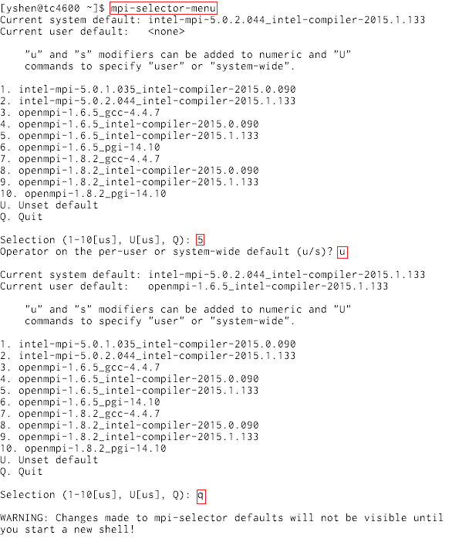
- 作业调度系统：
作业调度系统采用的是IBM Platform LSF 8.3，当前设置有5个公用的并行作业队列：normal、small、medium、big、large，作业并行规模越大的队列优先级越高。使用限制与举例如下：
- normal：单节点内并行计算作业队列，可运行20~24核进程作业，作业运行时间限制为7天，提交作业时需加参数-q normal
- small：跨节点并行计算作业队列，可运行48~96核进程作业，作业运行时间限制为15天，提交作业时需加参数-q small
- medium：跨节点并行计算作业队列，可运行120~480核进程作业，作业运行时间限制为15天，提交作业时需加参数-q medium
- big：跨节点并行计算作业队列，可运行504~1008核进程作业，作业运行时间限制为15天，提交作业时需加参数-q big
- large：跨节点并行计算作业队列，可运行1032~2640核进程作业，作业运行时间限制为15天，提交作业时需加参数-q large
时间限制说明：以某队列中最小限制作业进程数计算时间，例如small队列上，运行48核作业最长为15天，则运行96核作业则时间是7.5天。
所有作业必须通过作业调度系统进行提交等，以免相互影响。主要的提交方式为：
bsub -q large -n 2640 -o %J.log -e %J.err mpijob 您的可执行程序名。
请参考用户手册及LSF手册中的相关信息。
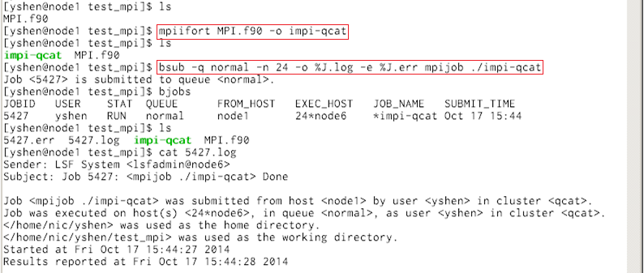

应用测试
- 应用简介：应用介绍，含应用特点等（比如是计算密集型、网络密集型等），请注明版本号。
- 使用的编译环境：
  - 编译器的版本号，如icc –v或which mpirun等的输出；
  - 主要编译参数，特别是与性能相关的，如-O3、-xHost等。
- 测试结果
  - 应用程序使用单节点的内存不要超过64GB；
    - 单节点的内存大小为64GB
  - 请测试启用及不启用AVX2编译指令时的对比；
    - Intel Xeon E5 2680 v3性能提升的一个主要方式是由于支持AVX2指令
    - 请编译时打开（比如-xHost）或关闭相应的选项
  - 请测试不同核数时的加速比；
    - 运行时间默认程序开始到结束时的时间差（walltime）
  - 如需要测试几百核等大规模单作业时，请与我们联系，以便协调其他用户空出资源；
  - 请与其它超算系统做对比。
- 结果分析及问题反馈
请针对测试结果进行分析，比如此应用在此系统上的实际性能，加速性能，存在的问题，此应用是否适合在此系统上运行等。

联系方式：
如有问题，请及时与我们联系：
- 办公电话：0551-63602248、0551-63600316
- 公共邮箱：sccadmin@ustc.edu.cn
- 东区新图书馆一楼东侧126室

